«Улыбочка-хоботок»  «Улыбка» - Удержание губ в улыбке. Зубы не видны.  «Хоботок» - Вытягивание сомкнутых губ вперёд.  Улыбайся народ,  Потом губы – вперёд!  И так делаем раз шесть.  Всё! Хвалю! Начало есть!    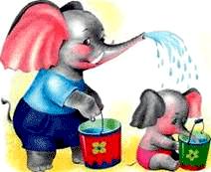 |  |  | «Заборчик»  - Рот закрыт. Верхние и нижние зубы обнажены. Губы растянуты в улыбке.  Подъезжает шофёр,  Ну, а впереди – забор.  Тормозит и назад.  И так восемь раз подряд.  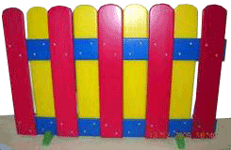
«Лопаточка»  «Лопаточка» - Рот открыт, широкий расслабленный язык лежит на нижней губе.  Язык широкий покажи  И лопатку подержи  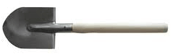 |  |  | «Часики»  - Рот приоткрыт. Губы растянуты в улыбку. Кончиком узкого языка попеременно тянуться под счёт педагога к уголкам рта.  Маятник туда, сюда  Делает вот так: «Раз – два»  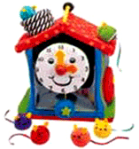
«Качели»  - Рот открыт. Напряжённым языком тянуться к носу и подбородку, либо к верхним и нижним зубам.  А сейчас качели вверх  Тянем, тянем до небес.  Вниз теперь их полёт  И никто не отстаёт.  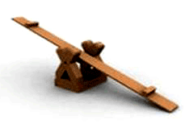 |  |  | «Змейка»  - Рот открыт. Узкий напряжённый язык выдвинут вперёд.  Осторожно народ:  Змея в пещере живёт.  Кто её не хвалит,  Того она ужалит.  
«Чашечка»  - Рот открыт. Губы в улыбке. Язык высунут. Боковые края и кончик языка подняты, средняя часть спинки языка опущена, прогибается к низу. В таком положении язык удержать от 1 до 5-10.  Язычок наш поумнел.  Чашку сделать он сумел.  Можно чай туда налить.  И с конфетами попить.  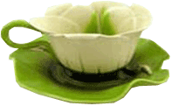 |  |  | «Вкусное варенье»  - Слегка приоткрыть рот и широким передним краем языка облизать верхнюю губу (язык – широкий, боковые края его касаются углов рта), делая движения языком сверху вниз, а не из стороны в сторону. Следить, чтобы работал только язык, а нижняя челюсть не помогала, не «подсаживала» язык наверх – она должна быть неподвижной (можно придерживать её пальцем).  Губка верхняя в варенье  Ах, неаккуратно ел.  Вот облизывать придётся  Будто нету других дел.  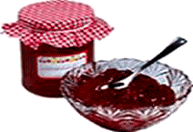
«Трубочка-желобок»  - Рот открыт. Боковые края языка загнуты вверх.  Ну-ка делай, дружок!  Язычок в желобок.  Щёки ты не надувай,  Губками прижимай!  Плавно воздух выпускается  Желобок не разрушается.   |  |  | «Горка»  - Рот открыть. Кончик языка упереть в нижние зубки, спинку языка поднять вверх.  Санки привезли ребятки  Горка есть и – всё в порядке!  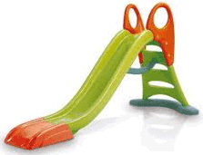
«Маляр»  - Рот открыт. Широким кончиком языка, как кисточкой, ведём от верхних зубов до мягкого нёба.  Язычок наш – кисточка, нёбо – потолок.  Белит нёбо кисточка за мазком, мазок.  Сделано немало, кисточка устала   |  |  | «Лошадка»  - Присосать язык к нёбу, щёлкнуть языком. Цокать медленно и сильно, тянуть подъязычную связку.  Вот лошадка скачет ловко,  У лошадки есть сноровка!  Много, много в цирке лет,  А ребятам всем – привет!  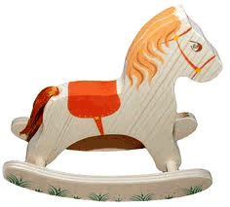
«Грибок»  - Рот открыт. Язык присосать к нёбу.  На тонкой ножке вырос гриб,  Он не мал и не велик.  Присосался язычок!  Несколько секунд – молчок!  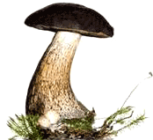 |  |  | «Гармошка»  - Рот раскрыт. Язык присосать к нёбу. Не отрывая язык от нёба, сильно оттягивать вниз верхнюю челюсть.  Непослушный язычок  Делает вот так – молчок!  Челюсть нижняя вниз  Это вовсе не каприз.  Гармошку делать продолжаем!  Рот закрываем, открываем.  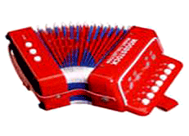
«Пароход»  - Прикусить кончик языка и длительно произносить звук «Ы» (как гудит пароход).  Отплывает пароход  Ы-Ы-Ы-Ы  Набирает он свой ход.  Ы-Ы-Ы-Ы  Он в гудок гудит, гудит  Ы-Ы-Ы-Ы  «Путь счастливый говорит»  Ы-Ы-Ы-Ы  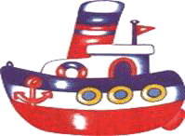 |  |  | «Болтушка – индюк»  - Рот открыт. Губы в улыбке. Производить широким передним краем языка движения по верхней губе вперед-назад, стараясь не отрывать язык от губы, кончик слегка загнуть, как бы поглаживать губу. Сначала производить медленные движения, потом убыстрять темп и добавить голос, пока не послышатся звуки бл-бл.  Следить, чтобы язык не сужался (язык должен облизывать верхнюю губу, а не выдвигаться вперед), чтобы верхняя губа не натягивалась на зубы, нижняя челюсть не двигалась.  По двору индюк ходил  Бл-Бл-Бл  Хвост, как веер, распустил.  Бл-Бл-Бл  Вот какой красивый я,  Бл-Бл-Бл  Полюбуйтесь на меня!  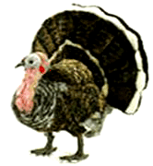
«Барабанщики - дятел»  - Улыбнуться, открыть рот и постучать кончиком языка за верхними зубами, многократно и отчётливо произнося звук «Д-Д-Д…». Сначала звук «Д» произносить медленно, затем постепенно убыстрять темп. Следить, чтобы рот был всё время открыт, губы – в улыбке, нижняя челюсть неподвижна, работал только язык. Звук «Д» должен носить характер чёткого удара.  Дятел, дятел тук-тук-тук.  Д-Д-Д-Д  Ты чего стучишь, мой друг!  Д-Д-Д-Д  -Я не зря во рту стучу  Д-Д-Д-Д  Звукам правильным учу.  Д-Д-Д-Д  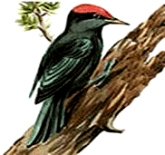 |  |  | Артикуляционная гимнастика в стихах.  Игры с язычком

